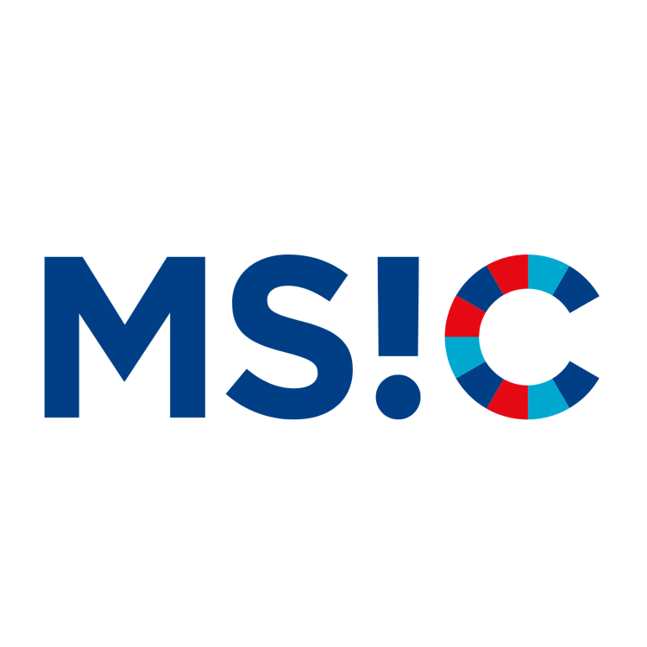

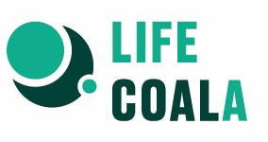
SMLOUVA O ÚČASTI V AKCELERAČNÍM PROGRAMU ENVI BOOSTER

(dále jen "Smlouva") uzavřena mezi
Poskytovatel podpory:

Název: Moravskoslezské inovační centrum Ostrava, a.s.
Sídlo: Technologická 372/2, Pustkovec, 708 00 Ostrava
IČO: 25379631
Zapsaný v: obchodním rejstříku vedeném Krajským soudem v Ostravě, oddíl B, vložka 1686
Zastoupený: Mgr. Pavel Csank, předseda představenstva

Kontaktní osoba: xxxxxxxxx
E-mail: xxxxxxxxx
Tel.: xxxxxxxxx

(dále jen "Poskytovatel" na straně jedné) a

Příjemce podpory:

Název: ARBO Technologies, s.r.o.
Sídlo: Purkyňova 649/127, Medlánky, 612 00 Brno
IČO: 09949739
Zastoupený: xxxxxx
Kontaktní osoba: xxxxxx
Tel.: xxxxxxxxxxxx
E-mail: xxxxxxxxxxxxx
(dále jen "Příjemce" na straně druhé)

Předmět smlouvy
  - Plnění této smlouvy je realizováno v rámci IP LIFE for Coal Mining Landscape Adaptafon (akrynom LIFE-IP COALA), č. LIFE20 IPC/CZ/000004, který je spoluﬁnancován z EU prostřednictvím programu LIFE.
  - Tato Smlouva má za účel upravit podmínky účasf Příjemce v akceleračním programu Envi Booster poskytovaném ze strany Poskytovatele. Příjemcem je Start-up na úrovni TRL 6-7, založený v období 2016 -2024, který vyvíjí technologie, výrobky a služby, které přispívají k ochraně a obnově čistého životního prostředí (oblast clean-tech, green-tech, envi-tech, circular economy).

  - Na základě této smlouvy Poskytovatel poskytne Příjemci akcelerační služby ve formě workshopových, expertních a networkingových akfvit (dále jen „Služby“ či „Akcelerační program“). Příjemce uhradí Poskytovateli za poskytnuté Služby níže sjednanou odměnu, přičemž mu může být poskytnuta veřejná podpora v režimu de minimis, bude-li Příjemce splňovat předpoklady pro vznik práva na tuto podporu, a to ve výši a za podmínek uvedených v této smlouvě.
  - Příjemce tímto výslovně prohlašuje, že spadá do kategorie malých a středních podniků vymezených v souladu s doporučením Komise 2003/361/ES zveřejněné v Úředním věstníku Evropské unie L 124 dne 20. května 2003. V této souvislosf Příjemce uvádí, že při posouzení rozhodných kritérií nevycházel pouze z počtu svých zaměstnanců a svých akfv, nicméně důkladně posoudil rovněž vazby na jiné podniky. Smluvní strany se v této souvislosf dohodly, že Příjemce nese veškerou odpovědnost vzniklou v důsledku nepravdivosQ či nesprávnosQ tohoto svého prohlášení a rovněž se zavazuje Poskytovatele zprosft všech případných povinnosr a plnění, které by po něm byly požadovány ze strany jakékoliv třer osoby, a to právě z důvodu nesplnění deﬁnice malého a středního podniku Příjemcem, popř. je povinen Poskytovateli nahradit veškerou škodu, která v důsledku uvedeného může být Poskytovateli způsobena.

Akcelerační služby
  - Strany se dohodly, že Služby Poskytovatele dle této smlouvy budou spočívat zejména v následujícím:
- zajištění účasf Příjemce v jedenácf (11) týdenním akceleračním programu, v rámci kterého budou Příjemci poskytnuty tyto činnosf:
  - 28 hodin workshopové akfvity,
  - 22 hodin s expertem, tzv. start-up Guidem,
o přístup do vyhrazeného prostoru pouze pro start-upy, které se účastní programu EnviBooster.

Cíl programu:
Cílem akceleračního programu je pilotní otestování navrženého designu akceleračního programu pro start-upy pro pilotní testování svých technologií, produktů a služeb. Od start-upu se očekává účast na workshopech a networkingových akcích. Náplní programu je navržení jednotlivých modulů, vytvoření databáze ENVI start-up guidů a mentorů, se kterými se budou pravidelně potkávat a realizace networkingových akcí včetně propojení na investory. V rámci programu dojde ke schůzkám se třemi partnery v regionu. Zejména se předpokládá účast na závěrečném kick-oﬀ meefngu, kde bude odprezentován dosažený výstup stakeholderům a investorům. Následně budou zástupci akceleračního programu EnviBoosteru k dispozici pro sdílení zpětné vazby k proběhlému akceleračnímu programu.
  - Poskytovatel určí v prvním týdnu akceleračního programu vhodného start-up Guida, který bude Příjemce provázet celým akceleračním programem. Odměna start-up Guida bude řešena samostatnou smlouvou uzavřenou mezi Poskytovatelem a start-up Guidem.

  - Ukončení poskytování akceleračních služeb bude stvrzeno podpisem potvrzení o poskytnur poradenských služeb a závěrečné zprávy, tedy dokumentu „Vyhodnocení poskytovaných akceleračních služeb v programu ENVI BOOSTER“ (dále jen
„Vyhodnocení“) oběma stranami smlouvy a příslušným start-up Guidem. Vyhodnocení bude rekapitulovat veškeré workshopové akfvity, které byly Příjemci ze strany Poskytovatele poskytnuty a také závěry a doporučení start-up Guida.
  - Smluvní strany se dohodly, že Příjemce je na výzvu Poskytovatele povinen podepsat Vyhodnocení uvedené v čl. 2.3 této smlouvy, a to nejpozději do 7 kalendářních dnů ode dne učinění výzvy Poskytovatele, kterou je Poskytovatel oprávněn učinit rovněž na e-mailovou adresu Příjemce uvedenou v záhlaví této smlouvy.
  - Smluvní strany se v souvislosf s čl. 2.3 a čl. 2.4 této smlouvy dohodly, že v případě kdy Příjemce odmítne poskytnout součinnost ke splnění jakékoliv z povinnosr uvedených v čl. 2.3 nebo čl. 2.4 této smlouvy či poruší-li jakoukoliv v těchto bodech uvedenou povinnost, tedy zejména povinnost k účasf na závěrečné schůzce, k podpisu Vyhodnocení či k poskytnur jiné součinnosf, bere na vědomí a souhlasí s rm, že nedojde-li v důsledku uvedeného k nesplnění podmínek pro podporu de minimis, bude povinen k úhradě Celkové hodnoty služeb v celém rozsahu přímo vůči Poskytovateli, když v uvedeném případě nebude odměna Poskytovatele hrazena z prostředků podpory de minimis. V uvedeném případě tedy bude Příjemce povinen uhradit Celkovou hodnotu služeb přímo Poskytovateli, a to nejpozději ve lhůtě do 7 kalendářních dnů ode dne učinění výzvy ze strany Poskytovatele k jejímu uhrazení. Současně vznikne Poskytovateli podpory právo na úhradu smluvní pokuty ve výši 10.000,- Kč (slovy: deset fsíc korun českých), když jejím uhrazením není dotčeno právo na náhradu vzniklé škody.

Podmínky účasQ Příjemce v akceleračním programu
  - Příjemce se zavazuje účastnit se akceleračního programu poskytovaného Poskytovatelem. Příjemce se dále zavazuje, že se bude účastnit všech klíčových událosr deﬁnovaných níže jako „klíčové událosQ“ a dále alespoň čtyř událosr konaných v městě Ostrava, které jsou součásr akceleračního programu deﬁnovaných níže jako „důležité workshopy“. Příjemce je dále rovněž oprávněn účastnit se událosr deﬁnovaných níže jako „dobrovolné akQvity“.

Klíčové událosQ:
- 15.3.2024 - Kickoﬀ session
- 12.4.2024 - Mid-term event & Workshop on funding strategy
- 31.5.2024 - Final Demo day

Důležité workshopy:
- Introducfon to Lean Startup + Business plan with Marfna Miskolczi
- Service Design Process with Pábení
- Markefng Readiness Level with Lenka Mynářová

- Internal sustainable set-up of the organisafon with Pábení
- Negofafon and presentafon skills with Adam Bočev

Dobrovolné akQvity:
- Opening doors to partner companies
- Experts on demand
- Nonformal breakfasts with advanced startup founders
- Events in the Technology park and CTpark
- Demonstrafon of your products/services during MSIC events
- Ostrava expat centre services

  - Příjemce se dále zavazuje vyvinout veškeré maximální úsilí k dosažení cílů, které si stanovil během kick-oﬀ meefngů s organizátory programu a svými start-up guidy. Příjemce bere na vědomí, že tyto cíle jsou klíčové pro úspěšnou účast v akceleračním programu a že jejich dosažení přispěje k rozvoji jeho podnikání.

Odměna Poskytovatele a platební podmínky
  - Celková hodnota služeb poskytnutých Příjemci ze strany Poskytovatele činí 78.860,- Kč (slovy: sedmdesát osm fsíc osm set šedesát korun českých) (dále jen „Celková hodnota služeb“).
  - Poskytovatel podpory se zavazuje, že pokud Příjemce dodá Poskytovateli Čestné prohlášení žadatele o podporu v režimu de minimis aktuální k datu podpisu této Smlouvy o účasf v akceleračním programu Envi Booster a splní-li Příjemce další podmínky pro poskytnur podpory de minimis, poskytne Příjemci podporu ve výši 100% (dále jen „Celková výše podpory“) z celkové hodnoty služeb Poskytovatele dle čl. 4.1 této smlouvy, kterou by byl Příjemce povinen uhradit Poskytovateli.
  - Smluvní strany uvádí, že částka ve výši 31.544,- Kč (slovy: třicet jedna fsíc pět set čtyřicet čtyři korun českých) z Celkové výše podpory je poskytována v souladu s nařízením Komise (EU) č. 1407/2013 ze dne 18. prosince 2013 o použir článků 107 a 108 Smlouvy o fungování Evropské unie na podporu de minimis (Úř. Věst. L 352, 24.
12. 2013, s. 1), když smluvní strany prohlašují, že tato částka je složena z dotované čásf odměny Poskytovatele podpory za poskytnur konzultačních služeb a dále z režijních nákladů Poskytovatele podpory spojených s poskytnurm podpory. Příjemce tedy žádá o poskytnur podpory de minimis v tomto rozsahu, když souhlasí s rm, že v rámci této podpory bude hrazena činnost Poskytovatele podpory. Podpora v této výši bude zapsána do registru de minimis.
  - Pro vyloučení jakýchkoliv pochybnosr smluvní strany prohlašují, že nárok Příjemce na poskytnui podpory v režimu de minimis vzniká (za splnění veškerých podmínek vyžadovaných dle nařízení Komise (EU) č. 1407/2013 ze dne 18. prosince 2013 či jiných právních předpisů) dnem uzavření této smlouvy všemi smluvními stranami.

Trvání smlouvy
  - Tato smlouva se uzavírá na dobu určitou, a to na dobu od 15.3.2024 do 31.5.2024.
  - Poskytovatel může tuto smlouvu kdykoli písemně vypovědět bez uvedení důvodu, a to s účinnost doručením výpovědi druhé smluvní straně (tj. bez výpovědní doby).
  - Smlouva může být ukončena rovněž dohodou smluvních stran a dalšími způsoby stanovenými platnými právními předpisy.
  - Příjemce se zavazuje po skončení poskytování konzultací vyplnit dotazník spokojenost, který mu může být ze strany Poskytovatel podpory zaslán, a to nejpozději do 14 kalendářních dnů ode dne odeslání tohoto dotazníku Příjemci.

Další práva a povinnosQ smluvních stran
  - Smluvní strany se dále dohodly, že Příjemce je povinen poskytnout Poskytovateli veškerou potřebnou součinnost nezbytnou ke splnění této smlouvy, zejména, nikoliv však výlučně, je povinen dostavovat se na jednotlivé workshopy a konzultace, dále je povinen bezodkladně reagovat na výzvy a dotazy Poskytovatele.

Mlčenlivost
  - Smluvní strany se zavazují zachovávat mlčenlivost o všech skutečnostech souvisejících s konzultacemi poskytovanými Poskytovatelem dle této smlouvy. Zejména se Příjemce zavazuje zachovávat mlčenlivost ohledně obsahu Akceleračního programu, jakožto i o dalších souvisejících skutečnostech.
  - Smluvní strany se dále dohodly, že Poskytovatel a Příjemce jsou povinni zachovávat mlčenlivost o obchodních tajemstvích a jiných důvěrných informacích Příjemce či Poskytovatele, které jim budou na základě této smlouvy sděleny či jinak zpřístupněny. Smluvní strany se však dohodly, že Poskytovatel je oprávněn tyto informace sdělit či jinak zpřístupnit spolupracujícím subjektům či jiným třerm osobám, a to na základě souhlasu Příjemce nebo v případech, kdy je to obvyklé, či nezbytné pro plnění této smlouvy. Souhlas Příjemce může být učiněn rovněž e-mailem či jinou vhodnou formou.

Závěrečná ustanovení
  - Smlouva nebo právní vztah z ní vzniklý mohou být měněny dohodou smluvních stran pouze v písemné formě.
  - Ochrana osobních údajů: Informace o tom, v jakém rozsahu, za jakým účelem, na základě, jakého oprávnění (ftulu) a po jakou dobu Poskytovatel podpory jako správce osobních údajů zpracovává osobní údaje Příjemce (jeho zástupce), a o tom, jaká zástupci Příjemce náležejí práva, jsou upraveny v informačním dokumentu s názvem Zásady zpracování osobních údajů, který je dostupný na webových stránkách Poskytovatele.
  - Pokud vyjde najevo, že některé ustanovení této smlouvy je nebo se stalo neplatným, v rozporu s vůlí smluvních stran neúčinným nebo neaplikovatelným nebo že taková neplatnost, neúčinnost nebo neaplikovatelnost neodvratně nastane (zejména v důsledku změny příslušných právních předpisů), nemá to vliv na platnost, účinnost nebo aplikovatelnost ostatních ustanovení této smlouvy. Smluvní strany se v uvedených případech zavazují k poskytnur si vzájemné součinnosf a k učinění příslušných právních jednání za účelem nahrazení neplatného, neúčinného nebo

neaplikovatelného ustanovení ustanovením jiným tak, aby byl zachován a naplněn účel této Smlouvy.
  - Tato smlouva se vyhotovuje ve dvou stejnopisech. Každá smluvní strana obdrží po jednom stejnopisu.

V Ostravě dne

Poskytovatel podpory: Příjemce podpory:

za Moravskoslezské inovační za ARBO Technologies, s.r.o. centrum Ostrava, a.s.
Mgr. Pavel Csank, předseda představenstva xxxxxxxxxxxxxx

